Deux journées à se diriger, à courir, à sourire et à se réunir : la course d’orientation !
Par Arnaud Loize , coordonnateur REP
Jeudi matin, 26 mai 2016, 8 heures, l’air est frais, le ciel est gris et la pelouse du stade encore humide. Mais le service des sports, le gardien du stade et des enseignants des écoles et du collège Romain Rolland sont bien là pour installer les panneaux, signaler les directions, poser les roses des vents au sol, préparer les plans, suspendre les étiquettes à coller, fixer les poinçons….
La tension monte mais tout sera prêt pour l’arrivée des premières classes à 9H30.
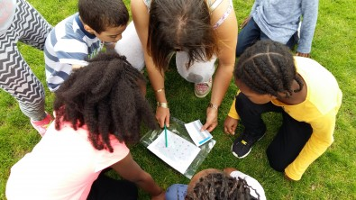

La course d’orientation est un projet de circonscription qui a vu le jour il y a deux ans déjà et qui est le résultat du travail commun de M.Baraton, enseignant d’EPS du collège Romain Rolland, de M.Viardet, conseiller pédagogique, et de M.Durand du service des sports de la ville de Bagneux. Cette année encore, elle va concerner près de deux mille élèves de toutes les écoles primaires de la ville et des sixièmes du collège Romain Rolland. Ce projet bénéficie de l’accompagnement de la mairie de Bagneux mais aussi du soutien de L’OBS (l’office balnéolais du sport).
La course d’orientation a été pensée très en amont puisque une formation a été proposée aux professeurs dès le début de l’année scolaire puis des réunions ont été faîtes pour d’abord tirer un bilan de l’année précédente et ensuite adapter et préparer cette nouvelle course. C’est un travail de longue haleine mais le résultat n’en est que plus gratifiant.
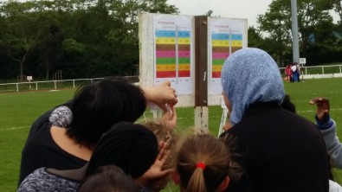
Les élèves, de la moyenne section à la sixième, arrivent donc en temps et en heure et se répartissent en petits groupes dirigés par un enseignant ou un parent. On peut d’ailleurs, une fois encore, remercier ces derniers de leur implication en grand nombre dans ce projet, il leur aura fallu intégrer les règles, encadrer les enfants et en plus courir quelques kilomètres !
Mais le résultat est là : les enfants galopent, s’interrogent, se concertent, observent, suivent leur plan et progressent puisque chaque groupe, après avoir fait une première course guidée, accède à une seconde plus difficile. Les professeurs sont là aussi qui encadrent et réexpliquent si besoin tout comme les organisateurs qui répartissent les équipes, donnent les plans ou encore vérifient les poinçons.
L’objectif est atteint, c’est à dire permettre à l’élève d’apprendre à se déplacer selon des règles et des repères dans un environnement particulier. Mais en plus les sourires et les plaintes de ce ceux qui ne veulent pas partir, viennent confirmer tout l’intérêt et la joie qu’apporte ce projet.
À l’année prochaine donc pour de nouvelles aventures et de nouvelles courses !

